Гошко Валерий Семенович

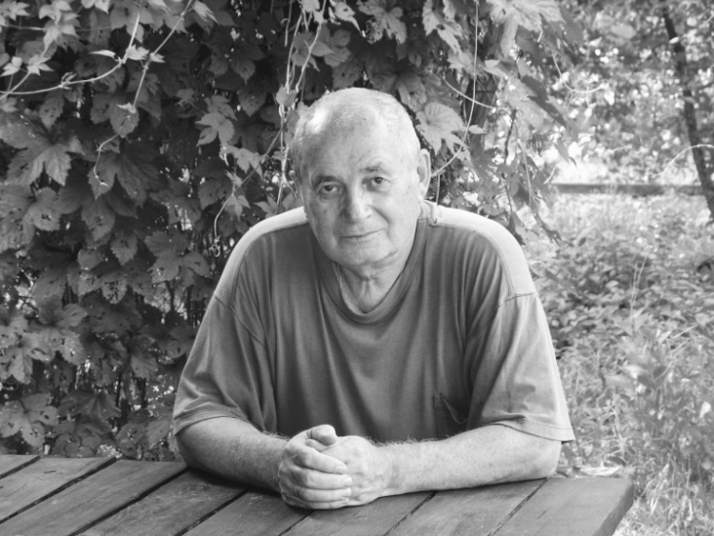
Гошко Валерий Семенович – Народный художник Российской Федерации, почетный член Российской Академии Художеств. Родился в 1945 году в Костроме. До 1965 года семья будущего художника жила в Молдавии – там Валерий Семёнович окончил Среднюю художественную школу. В 1971-м году окончил Московский технологический институт, по специальности «художник-модельер», после обучения начал заниматься книжной и станковой графикой. С 1971 года принимает участие в художественных выставках.
Групповые выставки:
Книжная иллюстрация. Болонья (Италия, 1975); Выставка рисунка. Нюрнберг (Германия, 1979); Выставка рисунка. Вроцлав (Польша, 1980-1986); Международный пленэр. Зелена-Гура (Польша, 1983); Международный пленэр. Зелена-Гура (Польша, 1984); Международный пленэр. Зелена-Гура (Польша, 1986); Выставка книжной иллюстрации. Чита-де-Кастелло (Италия, 1990); Выставка книжной иллюстрации.
Осло (Норвегия, 1990); Выставка живописи. Аугсбург (Германия, 1991); Выставка живописи. Эрфурт (Германия, 1992); Международный пленэр. Магадан (Россия, 1992); АРТ-МИФ. Москва (рОССИЯ, 1993)., Выставка живописи. Оснабрук (Германия, 1993)., Выставка Нью-Йорк (США, 1994)., Выставка "Русская коллекция конец ХХ века"., Международное квадриеннале графики. Москва (Россия, 1997).
Персональные выставки:
1984 - Москва (Россия), 1988 - Варшава (Польша), 1993 - Москва (Россия), 1994 - Москва (Россия ),1998 - Муниципальный зал
Ме линьяно, Милан (Италия), 2001 - Выставочный зал на Кузнецком мосту, 20, Москва (Россия), 2003 - Центральный Дом Художника, Москва (Россия), 2007 - Международный художественный салон, ЦДХ, Москва (Россия).
Награды:
1986 - Диплом Болгарского Союза художников за триптих
«Год Кирилла и Мефодия», 1987 - Диплом и медаль Союза художников Латвии, 1987 - Лауреат премии фестиваля искусств в Зеленой Гуре, ПНР, 1988 - Диплом на триенале акварели Прибалтийских стран, 1989 - Диплом Академии художеств СССР, 1996 - Диплом Российской Академии Художеств, 2002 - Золотая медаль Российской Академии Художеств.
Картины Валерия Гошко находятся в собраниях Государственной Третьяковской галереи, музеев Петропавловска-Камчатского, Владивостока, Сочи, в музее Николо Маринова (Болгария), в частных коллекциях Италии, Германии, Польши, Болгарии, США, Франции, Японии, Шотландии, Австралии, Южной Кореи.

